****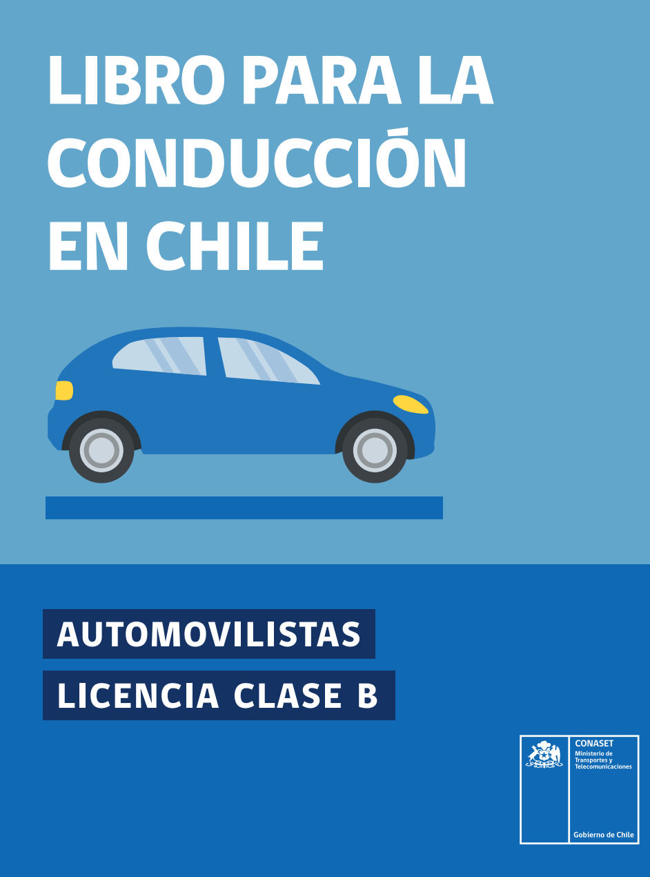

**5000 corazones y empezamos la clase! tap tap a la pantalla! 😀 🧑‍💻**

**CUESTIONARIO CLASE B (CHILE) MARZO 2025**

# **1.- Usted va por una calle de doble sentido de tránsito. Para virar a la izquierda, ¿dónde debería ubicarse?**

**Marque una respuesta**

1. **Lo más a la derecha posible.**
2. **Justo a la izquierda de la línea de centro de calzada.**
3. **Justo a la derecha de la línea de centro de calzada.**

# **2.- Usted va detrás de un camión articulado que va a doblar a la derecha hacia una vía angosta.**

**¿Qué debe hacer usted?**

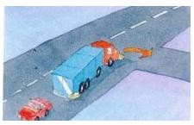

**Marque una respuesta**

1. **Desplazarse rápidamente hacia la pista adyacente y sobrepasarlo.**
2. **Tocar la bocina para advertir su presencia.**
3. **Sobrepasarlo por la derecha mientras él se desplace hacia la izquierda.**
4. **Mantenerse detrás de él hasta que finalice su maniobra.**

# **3.- ¿Cómo señaliza usted con el brazo cuando va a virar hacia la derecha?**

**Marque una respuesta**

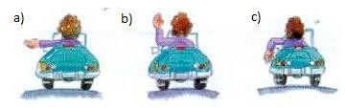

# **4.- ¿Cuál señalización con el brazo del conductor de un vehículo que va adelante le indica que va a virar a la izquierda?**

**Marque una respuesta**

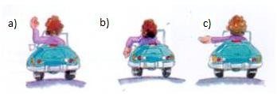

# **5.- Usted ha alcanzado a un auto al que desea adelantar. ¿Cuáles son las 3 cosas más difíciles de juzgar?**

**Marque tres respuestas**

1. **La velocidad del auto al que desea adelantar.**
2. **Si es suficientemente ancho el espacio a la izquierda del vehículo que va adelante.**
3. **La distancia al vehículo que viene en sentido contrario.**
4. **La longitud de la distancia de adelantamiento.**
5. **El punto de encuentro con el vehículo que viene en contra.**

# **6.- Usted va conduciendo su vehículo a 90 km/h que es la velocidad máxima permitida en esa vía. ¿Qué hace usted si a pesar de todo un vehículo desea adelantarlo?**

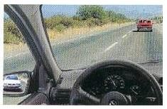

**Marque dos respuestas**

1. **Conduce lo más a la derecha posible.**
2. **Se desplaza hacia la berma y circula por ella.**
3. **Enciende sus luces de advertencia de peligro.**
4. **No acelera.**

# **7.- Usted va por una carretera a 100 km/h. ¿Qué hace usted si a pesar de todo un vehículo que viene atrás desea adelantarlo?**

**Marque la o las respuesta(s) correcta(s)**

1. **Acelera para impedir el adelantamiento.**
2. **Se mantiene lo más a la derecha posible.**
3. **Mantiene o disminuye su velocidad.**
4. **Enciende su intermitente izquierdo en señal de advertencia de que viene un vehículo en contra.**
5. **Se acerca lo más posible hacia la línea de centro de calzada, para impedir el adelantamiento.**

# **8.- Usted desea adelantar. ¿Cuál o cuáles de las siguientes afirmaciones es (son) verdadera(s)?**

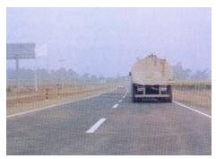

**Marque la o las respuesta(s) correcta(s)**

1. **El camión tiene la obligación de correrse hacia la berma para dejarle a usted más espacio.**
2. **El auto que viene en sentido contrario tiene la obligación de correrse a la berma para aumentar la seguridad.**
3. **El camión está obligado a reducir la velocidad.**
4. **Usted tiene la obligación de esperar a que la pista del sentido contrario esté libre de vehículos para luego adelantar.**

# **9.- Usted ha comenzado a adelantar. El auto de la derecha va a aproximadamente 80 km/h. Por su espejo retrovisor usted ve otro auto que tiene intención de adelantar. ¿Qué hace usted?**

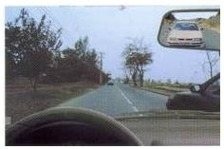

**Marque una respuesta**

1. **Frena ligeramente y vuelve a la pista derecha.**
2. **Acelera y adelanta, porque el auto que usted adelanta tiene la obligación de reducir la velocidad.**
3. **Acelera y adelanta tan rápido como pueda, para no obstaculizar al que viene detrás suyo.**
4. **Acelera y adelanta, ya que el ancho de la calzada es suficiente para 3 vehículos si el que viene en contra se corre bien a su derecha.**

# **10.- Antes de adelantar a un vehículo de gran tamaño usted debería mantenerse suficientemente atrás de él. ¿Por qué?**

**Marque una respuesta**

1. **Para tener una mejor visual hacia adelante sobre la vía.**
2. **Para tener espacio suficiente que le permita acelerar y adelantar en las curvas.**
3. **Para tener espacio suficiente en caso que el vehículo se detenga y retroceda.**
4. **Para poder ver mejor las señales que le pueda hacer su conductor.**

# **11.- ¿Por qué adelantar a un camión es más arriesgado que adelantar a un auto?**

**Marque una respuesta**

1. **Porque los camiones pueden detenerse sorpresivamente.**
2. **Porque los camiones son más largos que los autos.**
3. **Porque los frenos de los camiones no son tan buenos.**
4. **Porque los camiones suben las pendientes más lentamente.**

# **12.- Usted está a punto de adelantar a un vehículo pesado. ¿Qué debería hacer?**

**Marque una respuesta**

1. **Tocar la bocina para advertirle al conductor que usted está ahí.**
2. **Mantenerse bien atrás del vehículo para tener una mayor visual.**
3. **Conducir cerca del vehículo con el propósito de adelantarlo rápidamente.**
4. **Encender y apagar sus luces y esperar hasta que el conductor le avise que es seguro adelantar.**

# **13.- Usted va conduciendo de día por una zona rural. La calzada tiene pavimento en buen estado y tránsito bidireccional. A menos que alguna señal le indique otra cosa, usted no debe exceder los...**

**Marque una respuesta**

1. **50 km/hr**
2. **90 km/hr**
3. **100 km/hr**
4. **120 km/hr**

# **14.- Usted va conduciendo en la ciudad por una calle con 2 pistas en sentido único de tránsito. A menos que alguna señal le indique otra cosa, usted no debe exceder los...**

**Marque una respuesta**

1. **30 km/hr**
2. **50 km/hr**
3. **60 km/hr**
4. **80 km/hr**

# **15.- Como norma general, antes de tomar una curva cerrada, usted debe...**

**Marque una respuesta**

1. **acelerar para salir cuanto antes de ella.**
2. **acelerar para luego reducir la velocidad mientras vaya saliendo de ella.**
3. **disminuir la velocidad, pero sólo si la calzada está mojada.**
4. **disminuir la velocidad, para luego acelerar gradualmente mientras la va recorriendo.**

# **16.- ¿En cuál o cuáles situaciones el vehículo está mal estacionado?**

**Marque la o las respuesta(s) correcta(s)**

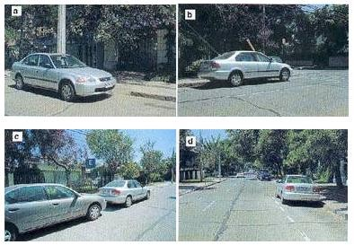

# **17.- ¿En cuál o cuáles de las siguientes situaciones el conductor se ha detenido correctamente para recoger un pasajero?**

**Marque la o las respuesta(s) correcta(s)**

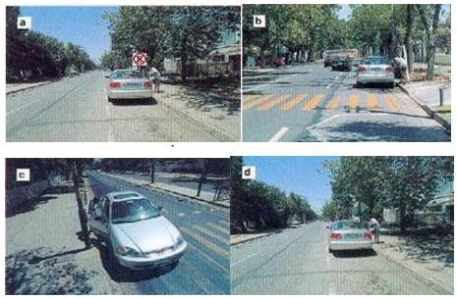

# **18.- Por una emergencia usted requiere estacionar de noche en una carretera sin alumbrado y con buenas bermas. ¿Cuál o cuáles de las siguientes afirmaciones es (son) verdadera(s)?**

**Marque la o las respuesta(s) correcta(s)**

1. **Usted debe estacionar al costado izquierdo enfrentando la circulación.**
2. **Mientras el vehículo esté estacionado usted debe mantener encendidas sus luces de estacionamiento.**
3. **Usted debe estacionar al costado derecho y de modo que todo el vehículo quede sobre la berma.**
4. **No está permitido estacionar en la berma.**

# **19.- ¿En cuál o cuáles de estos lugares podría el estacionamiento de su vehículo causar daño u obstrucción a otros usuarios de la vía?**

**Marque la o las respuesta(s) correcta(s)**

1. **Frente a una entrada de autos de una propiedad.**
2. **En o al llegar a una parada de locomoción colectiva.**
3. **En un paso de peatones.**
4. **En un espacio delimitado para estacionar.**

# **20.- ¿En qué circunstancia usted se detendría justo sobre un cruce cebra existente a mitad de cuadra?**

**Marque una respuesta**

1. **En ningún momento.**
2. **Cuando no hay peatones esperando para cruzar.**
3. **Durante la noche.**
4. **Cuando ello sea necesario para evitar un accidente.**

# **21.- Como regla general, ¿en cuál o cuáles de los siguientes lugares usted no debe estacionar?**

**Marque la o las respuesta(s) correcta(s)**

1. **En una parada de buses.**
2. **Al costado derecho de una vía urbana.**
3. **Al lado de un bandejón central.**
4. **Frente a una entrada de autos de una casa particular.**
5. **En una vía inclinada levemente.**
6. **En una curva del camino.**

# **22.- ¿Cuál o cuáles de las siguientes afirmaciones es (son) correcta(s) tratándose de una vía urbana sin señales de tránsito que prohíban o autoricen el estacionamiento o la detención?**

**Marque la o las respuesta(s) correcta(s)**

1. **Usted puede detenerse en doble fila sólo por el tiempo necesario para que bajen pasajeros de su auto.**
2. **Usted puede detenerse al costado de un bandejón central para permitir la subida de pasajeros a su vehículo.**
3. **Al estacionar, usted debe hacerlo al costado derecho y preocupándose de dejar una distancia de a lo menos 10 m entre su vehículo y la esquina.**
4. **Usted puede estacionar al costado derecho y a 5 m de la esquina si el cruce se encuentra semaforizado.**

# **23.- Usted va a dejar su vehículo estacionado. ¿En qué caso puede dejarlo con el motor funcionando?**

**Marque una respuesta**

1. **En ningún caso.**
2. **Si va a estar estacionado menos de 5 minutos.**
3. **Si la batería está descargada.**
4. **Si en el vehículo va a permanecer una persona.**

# **24.- En una vía urbana de sentido único de tránsito, sin señalización que permita o prohíba el estacionamiento, ¿a qué lado puede estacionar?**

**Marque una respuesta**

1. **A ambos lados.**
2. **En ninguno, porque no hay señales que lo permitan.**
3. **Sólo al lado derecho según el sentido del tránsito.**
4. **Sólo al lado izquierdo según el sentido del tránsito.**

# **25.- ¿En cuáles 3 de las siguientes ocasiones debe usted detener siempre su vehículo?**

**Marque tres respuestas**

1. **Al verse involucrado en un accidente.**
2. **Al enfrentar una señal CEDA EL PASO.**
3. **Al enfrentar una luz roja de un semáforo.**
4. **Ante un cruce cebra en el que no hay peatones cruzando ni esperando para cruzar.**
5. **Cuando un Carabinero se lo solicita.**

# **26.- ¿A cuántos metros de una esquina es lo más cerca que usted puede estacionar?**

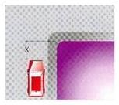

**Marque una respuesta**

1. **5 metros**
2. **10 metros**
3. **12 metros**
4. **15 metros**

# **27.- Como regla general, ¿en cuál o cuáles de los siguientes lugares nunca debe estacionar?**

**Marque la o las respuesta(s) correcta(s)**

1. **En un paso de peatones.**
2. **En un puente.**
3. **A menos de 10 metros de una esquina.**
4. **Al costado derecho de una vía urbana.**
5. **En o al llegar a una parada de locomoción colectiva.**

# **28.- De noche, en una zona rural, por emergencia usted estaciona su vehículo al costado de la vía. ¿En qué circunstancia debe usted encender sus luces de estacionamiento?**

**Marque una respuesta**

1. **Cuando la berma no es suficientemente ancha y parte del vehículo queda sobre la calzada.**
2. **Cuando el centro de la calzada está demarcado con línea blanca continua.**
3. **Cuando el camino es de tierra.**
4. **Siempre.**

# **29.- ¿Qué hace usted ante esta situación?**

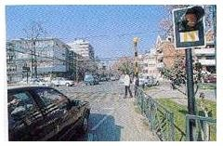

**Marque una respuesta**

1. **Continúa a la misma velocidad.**
2. **Toca la bocina.**
3. **Pasa el paso de peatones lo más rápido posible.**
4. **Se detiene.**

# **30.- Usted conduce a 90 km/h cuando la vía es obstruida sorpresivamente por un camión que está virando a la izquierda. ¿Qué es lo primero que hace usted?**

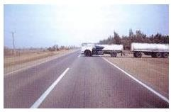

**Marque una respuesta**

1. **Hace señales de luces y toca la bocina.**
2. **Frena firmemente.**
3. **Se desplaza a la pista de la izquierda.**
4. **Disminuye levemente la velocidad.**

# **31.- ¿Adquiere usted un derecho sobre otros usuarios de la vía cuando utiliza sus luces indicadoras de viraje?**

**Marque una respuesta**

1. **Sí, el usar las luces indicadoras de viraje le da a usted preferencia sobre los conductores que van en igual dirección a la suya.**
2. **Sí, y además de darle a usted preferencia le exime de cualquier responsabilidad.**
3. **No, porque usted sólo está advirtiendo su intención de realizar una maniobra que hará cuando sea seguro hacerla.**
4. **Sí, pero sólo en el caso que usted esté tratando de abandonar un estacionamiento al borde de la calzada.**

# **32.- Usted se aproxima a un cruce cebra. En la vereda hay peatones esperando cruzar. ¿Qué hace usted?**

**Marque una respuesta**

1. **Disminuye la velocidad y se prepara para detenerse.**
2. **Da la pasada a los peatones sólo si éstos son ancianos o niños.**
3. **Usa sus luces para indicarles que pueden pasar.**
4. **Toca la bocina para indicarles que pueden cruzar.**

# **33.- Usted conduce un vehículo de marcha lenta por un camino angosto y sinuoso. En estas circunstancias, usted debería...**

**Marque una respuesta**

1. **circular cerca del centro de la calzada para evitar que otros lo adelanten peligrosamente.**
2. **correrse hacia la derecha cuando pueda hacerlo en forma segura, para permitir que otros lo adelanten.**
3. **hacer indicaciones con la mano a los otros conductores cuando usted crea que podrán adelantarlo rápidamente.**
4. **señalizar con su intermitente derecho cuando adelantar no sea peligroso para los otros.**

# **34.- Usted está circulando por una vía rápida en buenas condiciones. ¿Cómo puede estar seguro de que lo hace a una distancia adecuada del vehículo que va adelante?**

**Marque una respuesta**

1. **La distancia entre usted y el vehículo que va adelante debería ser dos veces el largo de su vehículo.**
2. **La distancia entre usted y el vehículo que va adelante debería ser igual a su distancia de frenado.**
3. **La distancia entre usted y el vehículo que va adelante debería ser a lo menos igual a la que usted recorre en tres segundos.**
4. **La distancia entre usted y el vehículo que va adelante debería ser a lo menos igual a la que usted recorre en un segundo.**

# **35.- El conductor detrás suyo le sigue muy de cerca. ¿Qué hace usted?**

**Marque una respuesta**

1. **Señaliza a la derecha y le indica con lo mano para que lo adelante.**
2. **Disminuye la velocidad y le permite que lo adelante.**
3. **No hace nada y se mantiene dentro del límite de velocidad.**
4. **Se acerca hacia el centro de la calzada.**

**PILOTO DE PRUEBA REAL 😀 PROFETOMY2**

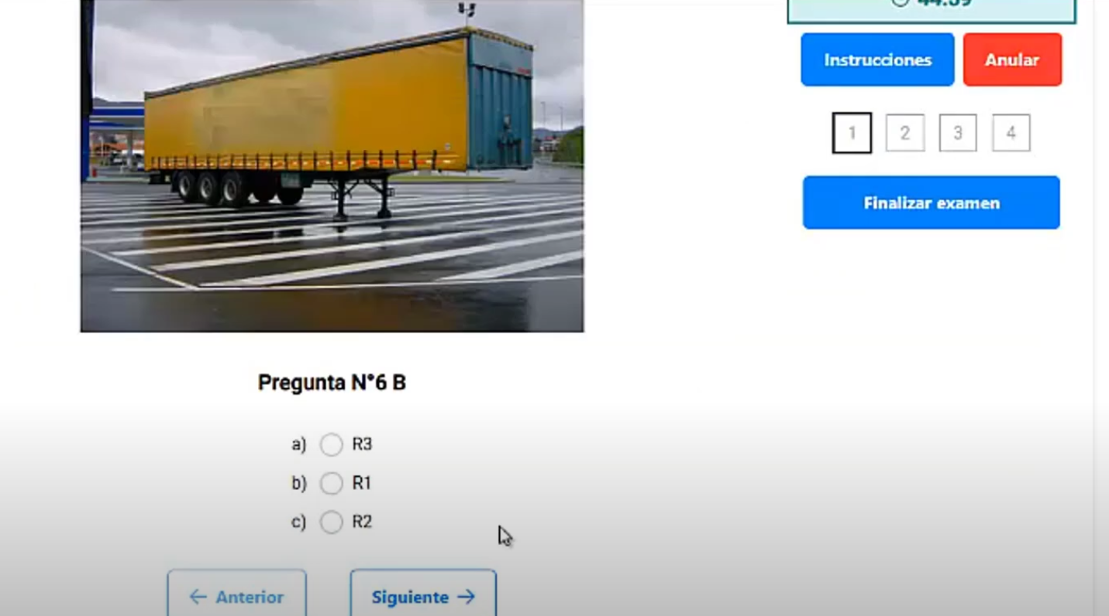

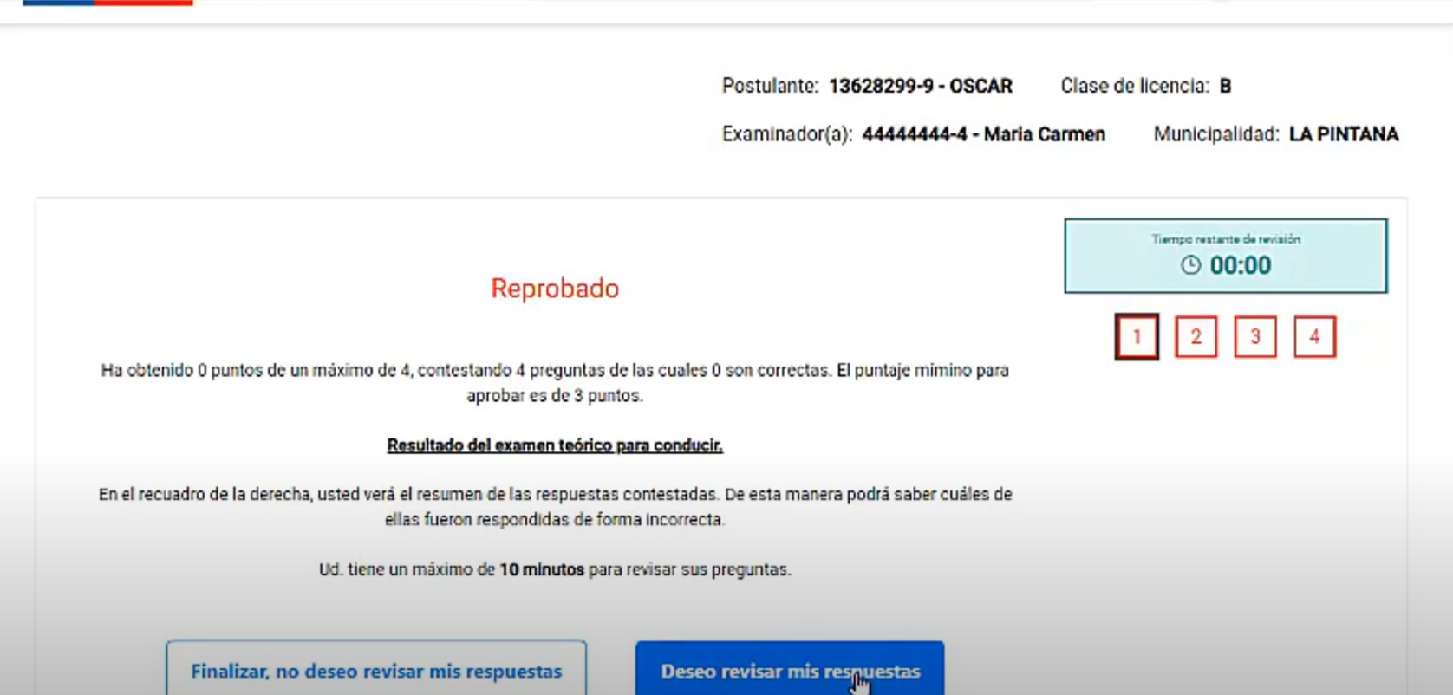

**BONUS. Si usted va a 90 km/hora y al frente tiene otro vehículo ¿Cuál es la distancia de seguridad que necesita para REACCIONAR, FRENAR Y DETENERSE?**

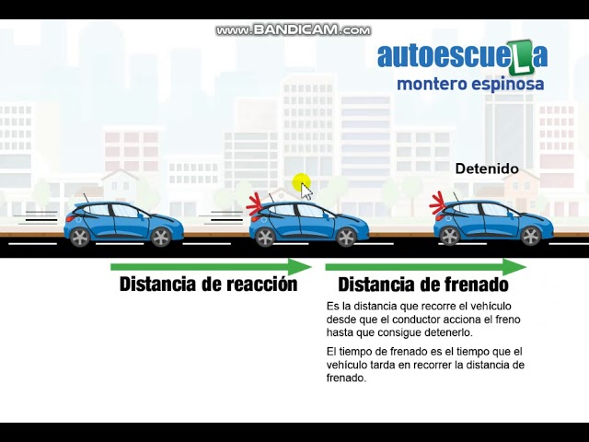

* **Distancia de reacción: X3**

1. **27 Metros**
2. **15 Metros**
3. **21 Metros**

* **Distancia de frenado: X5**

1. **30 Metros**
2. **25 Metros**
3. **45 Metros**

* **Distancia de detención:**

1. **96 Metros**
2. **72 Metros**
3. **80 Metros**

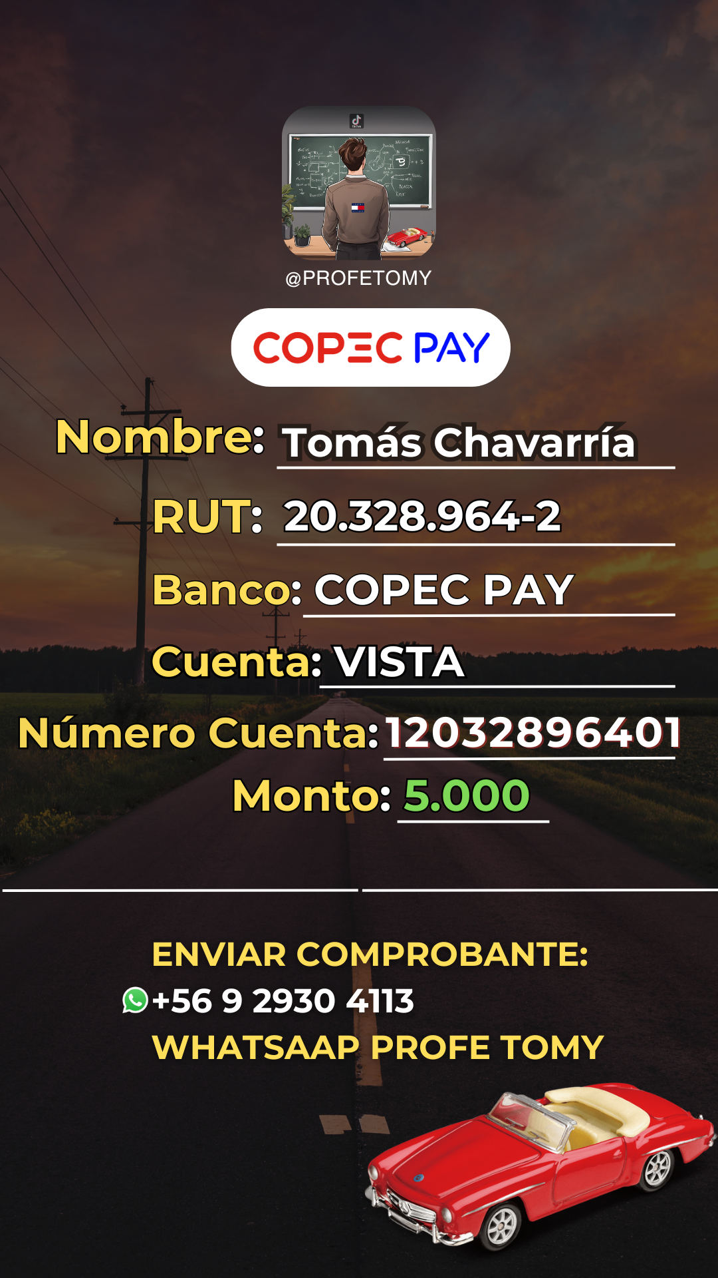

**SÓLO POR HOY A $5.000**

**POR AQUÍ PUEDES**

**COMPRAR MI LIBRO +**

**MIS APUNTES +**

**CUESTIONARIOS:**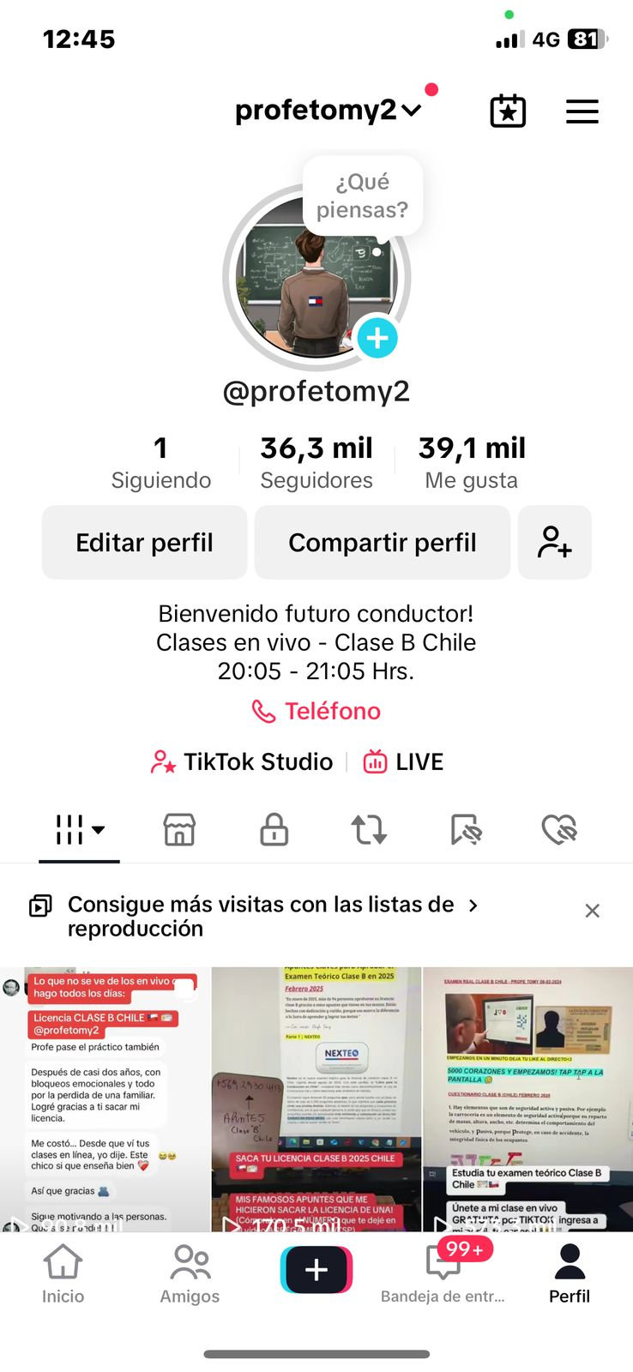

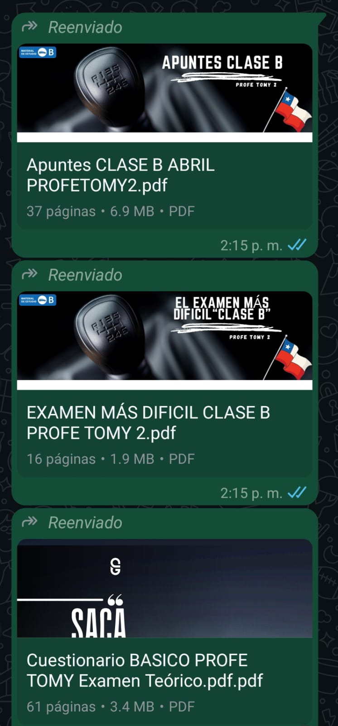

MI WSP!



